 | KČT, SPOLEK ODBOR SYNTHESIA PARDUBICE,  Klášterní 54, 530 02 Pardubice,
Cyklobusem do Toulovcových maštalí
Cyklovýlet v sobotu dne 4. července 2020
Výlet je zařazen do kalendáře akcí KČT, spolek odbor Synthesia Pardubice a oblasti KČT Pardubický kraj. Členové a nečlenové KČT jsou pojištěni během organizované akce, člen KČT i během organizované dopravy na akci u pojišťovny VZP, a.s. od 1.2.2019, IČO 271 16 193. Číslo pojistné smlouvy je 1310001770
Poněvadž odpadl kvůli koronaviru plánovaný autobusový výlet Marie Látové do Bílých Karpat, rozhodl jsem se uspořádat v tomto uvolněném termínu cyklovýlet cyklobusem do Toulovcových maštalí. Odjezd v 7,30 z autobusového nádraží Pardubice do Budislavi s příjezdem v 10,10. Po vystoupení z cyklobusu pojedeme zpět po silnici asi 2 km a napojíme se na místní cyklotrasu č. 1 do Toulovcových maštalí. Po prohlídce maštalí pojedeme dále k rozcestníku Vranice a dále po žluté značce k chatě Polanka. Odtud pojedeme po červené značce přes obce Chlum, Bílý kůň k zřícenině hradu Košumberk. Po prohlídce hradu pojedeme na náměstí do Luže, kde se naobědváme. Po obědě si zajedeme prohlédnout židovský hřbitov v Luži. Poté pojedeme přes Radim, Dobrkov, Rosice do Zájezdce a Přestavlk, kde si prohlédneme zdejší židovské hřbitovy a budeme pokračovat přes Trojovice a Nabočany do Kočí, kde si prohlédneme zvenčí zdejší kostel s roubeným mostem a budeme dále pokračovat přes Topol do Tuněchod a dále přes Mnětice a Nemošice do Pardubic. Celkem najedeme asi 65 km. Výlet není vhodný pro silniční kola, místy pojedeme po lesních a polních cestách.
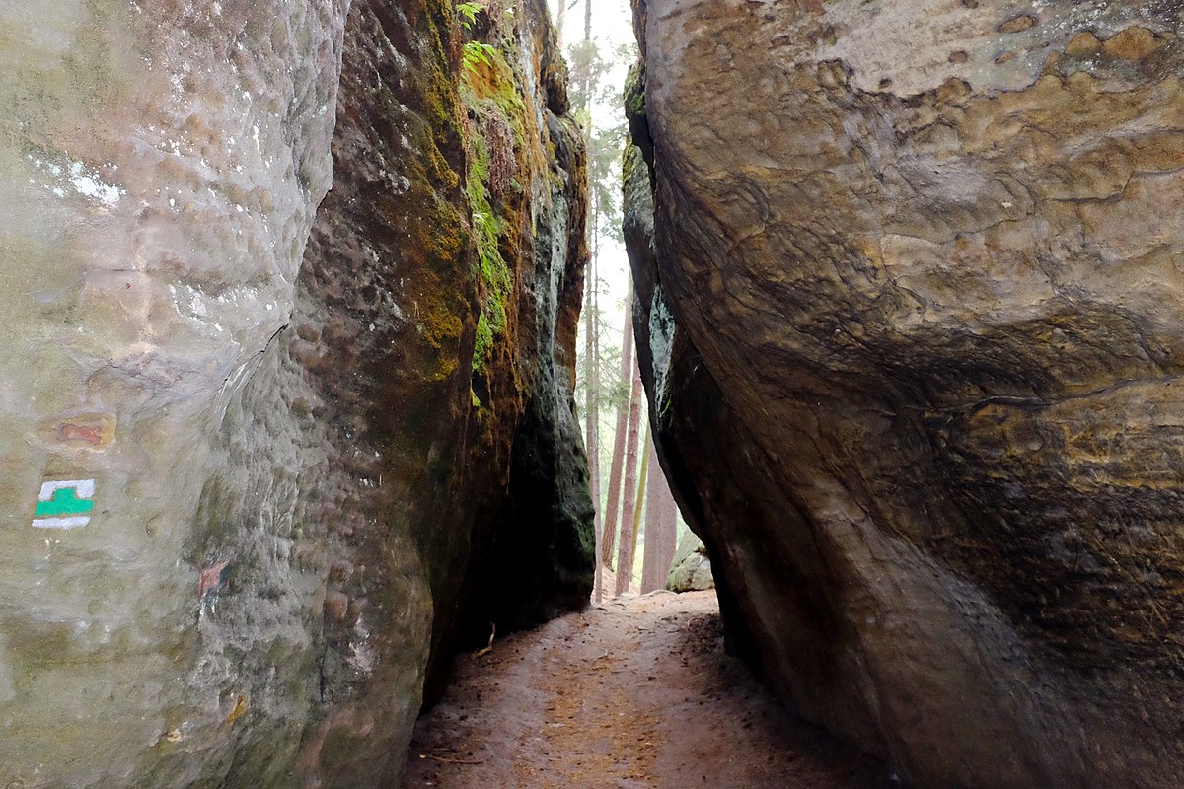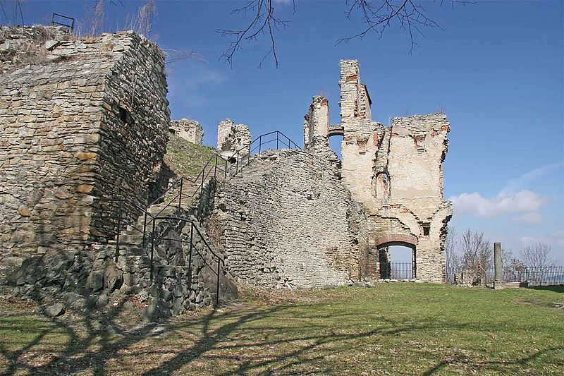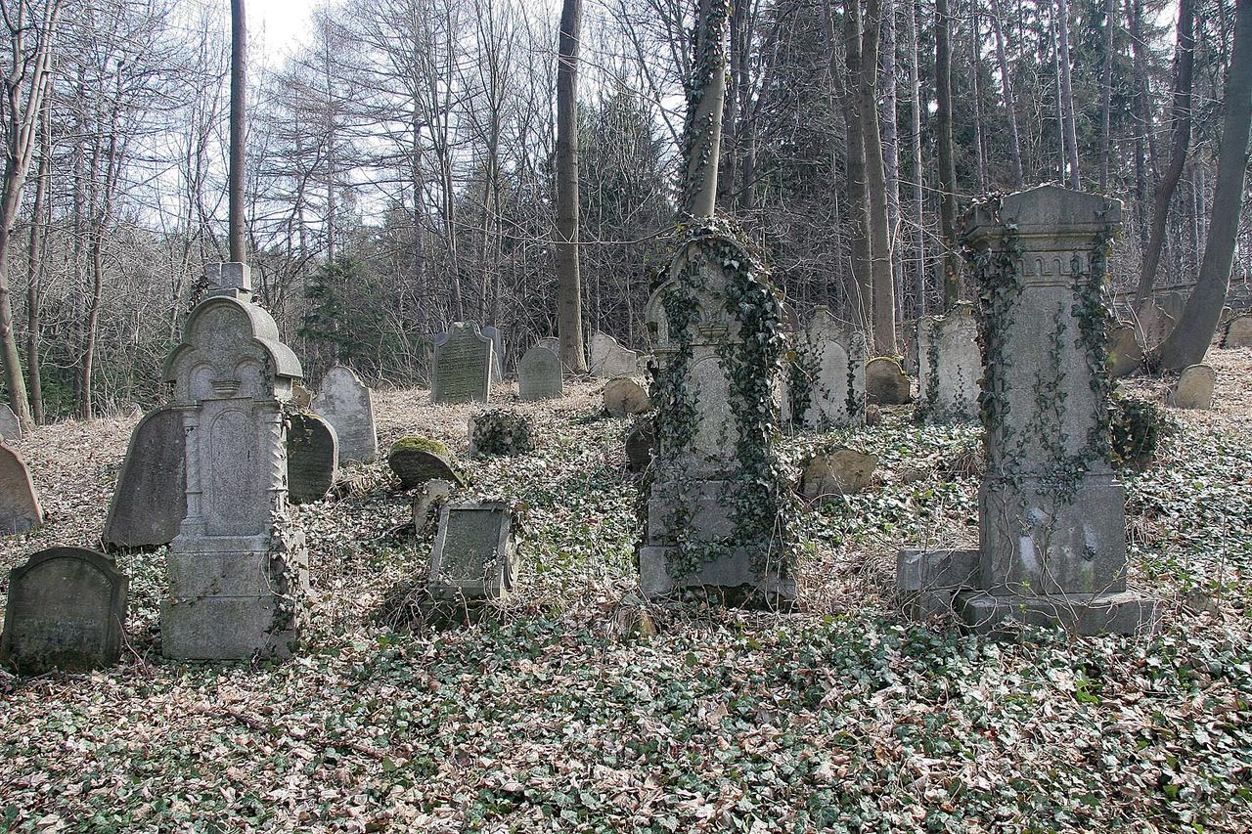
Toulovcovy Maštale Košumberk židovský hřbitov Luže
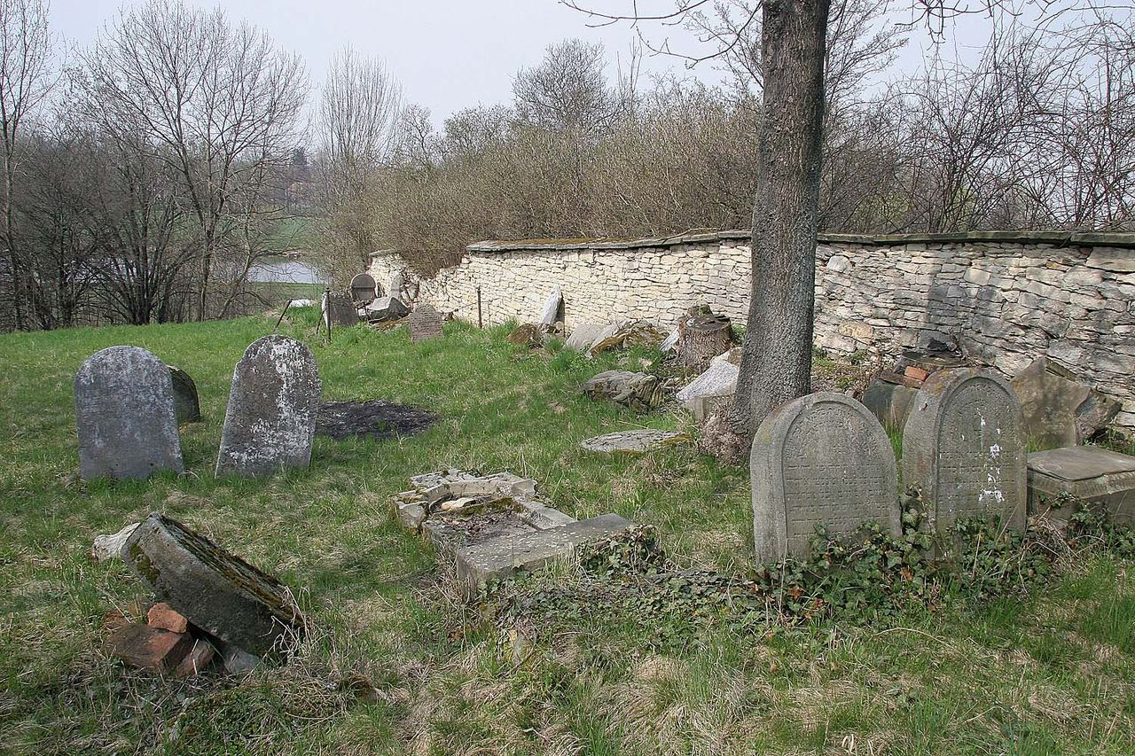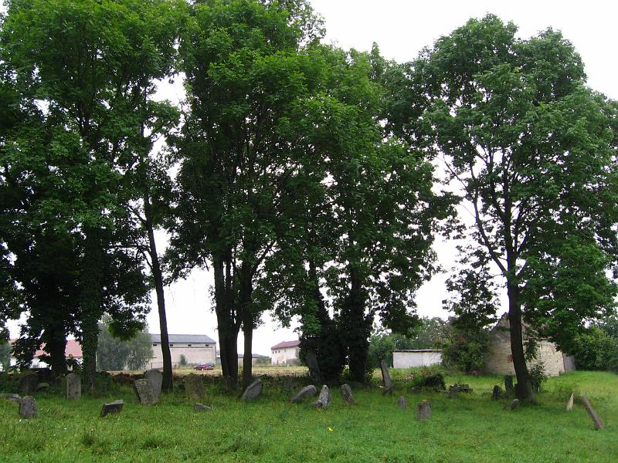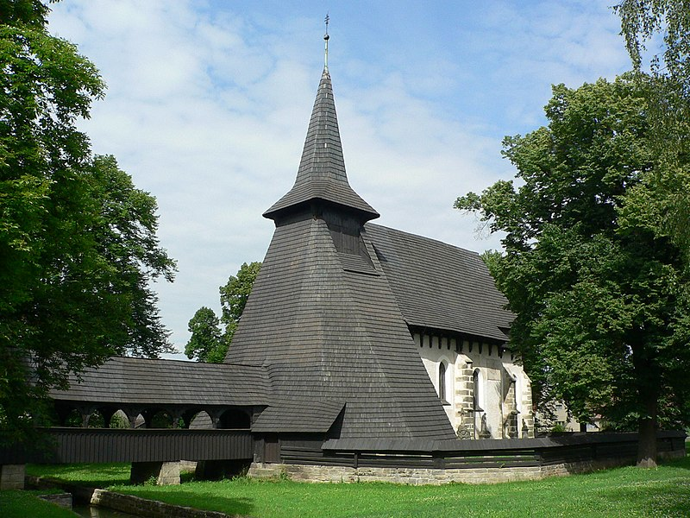
Židovský hřbitov Přestavlky židovský hřbitov v Zájezdci kostel v Kočí

Zdeněk Pražák, tel. 776065721, email zprazak@seznam.cz

Děkujeme sponzorům, za jejichž finanční podpory se akce KČT, spolek odbor Synthesia Pardubice uskutečňují
 | 

